# 修订历史

|  |  |  |  |
| --- | --- | --- | --- |
| **时间** | **版本** | **修改内容** | **作者** |
| 2018-10-07 | v0.1 | 填写需求文档概要 | 付夏阳 |
|  |  |  |  |
|  |  |  |  |
|  |  |  |  |
|  |  |  |  |

# 目录

修订历史 I

1、概述 1

1.1、开发目的 1

**1.2、开发目标.................................................................................................................................1**

1.3、开发需求 1

1.4、开发技术架构 1

2、系统总体方案设计 2

2.1、总体设计思路 2

2.2、系统设计思维导图 2

3、系统详细设计方案 3

**3.1**

# 概述

### 1.1开发目的

开发该系统现阶段是为满足当前小组五人的课设需要。后期根据产品质量决定最终是否推广等

### 开发目标

第一阶段：

* + - 实现app端商家入驻，增加类目，增加菜品，订单功能。微信端登陆点餐，支付，查看订单功能。管理端主要实现审核功能。
    - 优惠券，退款，收费机制等现阶段不考虑。
    - 开发周期：40天

### 1.3开发需求

1. 商家能够使用app注册，登陆。登陆之后可设置自家店铺菜品类目，具体菜品。可以查看订单，能实时接收最新订单信息，并进行操作。
2. 用户端能通过微信扫一扫进入店家页面，能够下单，查看当前订单信息。

### 开发技术架构

1. 前端：
2. 安卓app：
3. 后台：

# 系统总体方案设计

### 2.1总体设计思路

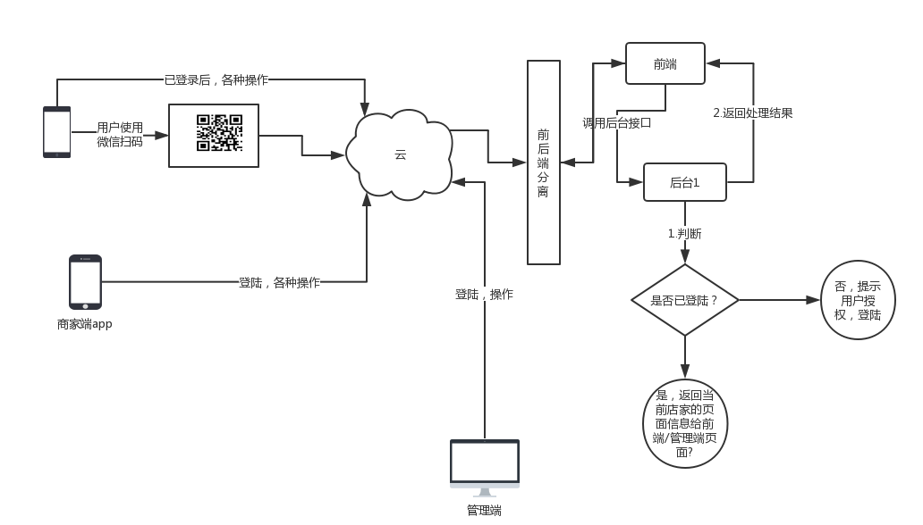

### 2.2系统设计思维导图

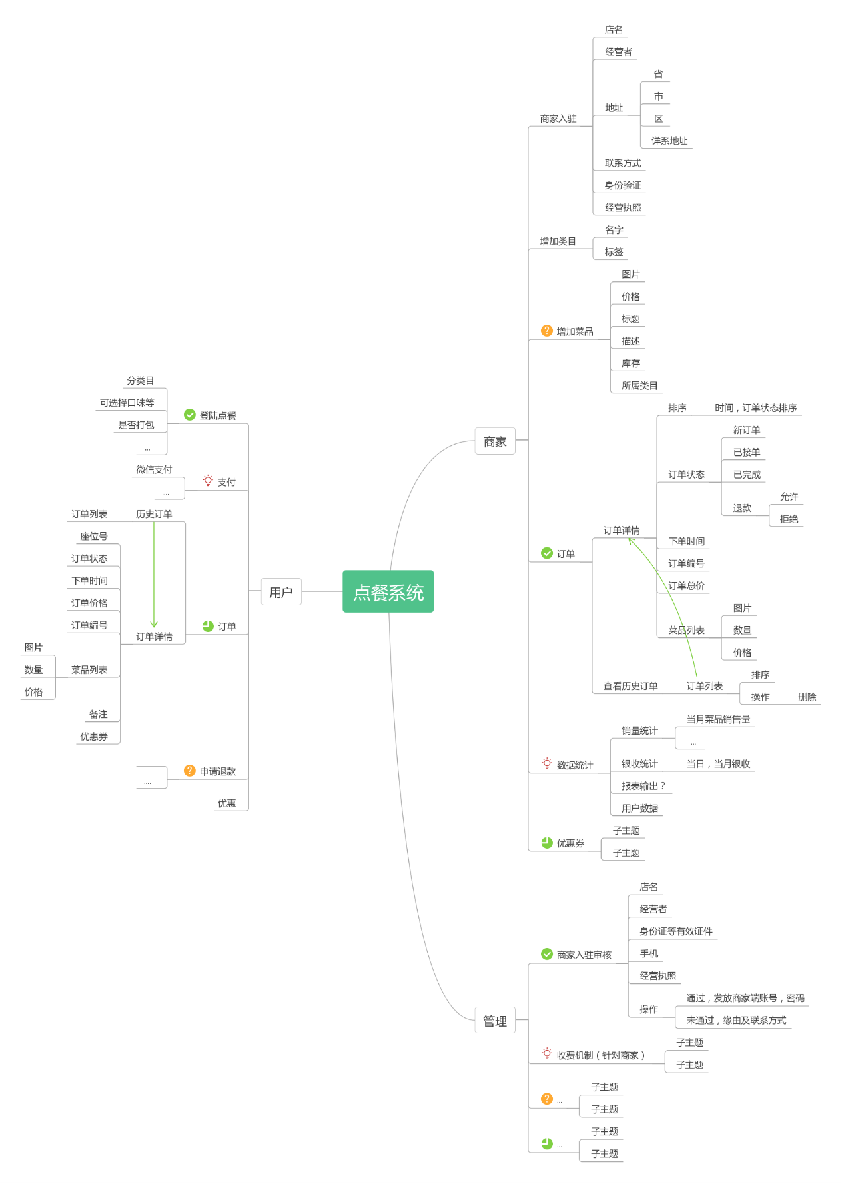

# 3.系统详细设计方案